济宁市供销合作社2021年政府信息公开
工作年度报告

本报告由济宁市供销合作社按照《中华人民共和国政府信息公开条例》（以下简称《条例》）和《中华人民共和国政府信息公开工作年度报告格式》（国办公开办函〔2021〕30号）要求编制。
本报告内容包括总体情况、主动公开政府信息情况、收到和处理政府信息公开申请情况、政府信息公开行政复议和行政诉讼情况、存在的主要问题及改进情况、其他需要报告的事项等六部分内容。
本报告所列数据的统计期限自2021年1月1日起至2021年12月31日止。本报告电子版可在“中国·济宁”政府门户网站（https://www.jining.gov.cn/）查阅或下载。如对本报告有疑问，请与济宁市供销合作社联系（地址：济宁市太白湖新区省运会指挥中心D区，联系电话：0537—2211487）。
一、总体情况
2021年，济宁市供销合作社深入贯彻落实《条例》规定和市委、市政府关于政务公开工作系列安排部署，进一步提高工作标准，完善工作机制，强化工作力量，常态化做好了2021年政务公开工作，政务公开工作质量和水平得到不断提升。
- 主动公开情况
2021年度，通过市政府门户网站主动公开政府信息74条。
一是文件公开。2021年，主动公开市供销社部门文件7件，对4份部门文件进行了解读，其中主要负责人对1份部门文件进行了解读，解读采用了文字、电子书、PDF、图片、音频等多种形式，高标准做到文件公开和解读，帮助社会公众深入了解市供销社工作开展情况。
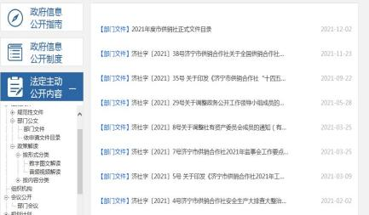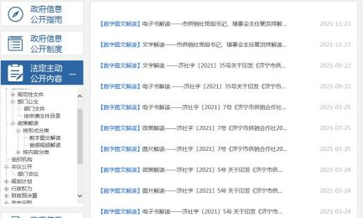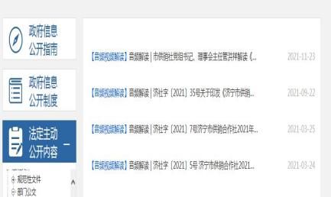
二是会议公开。2021年，市供销社共召开10次主任办公会议，其中，有9次通过市政府门户网站向公众公开。另外，公开了10次重点工作会议。
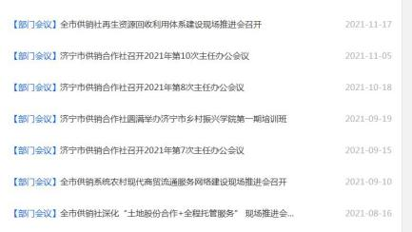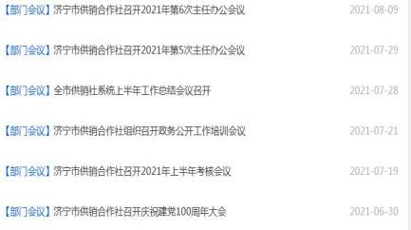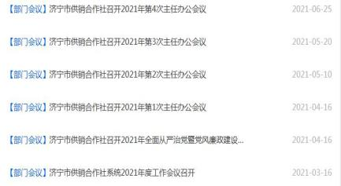
三是重点工作信息公开。在市政府门户网站重点工作执行落实专栏公开了《济宁市供销合作社2021年重点工作进展和完成情况》。
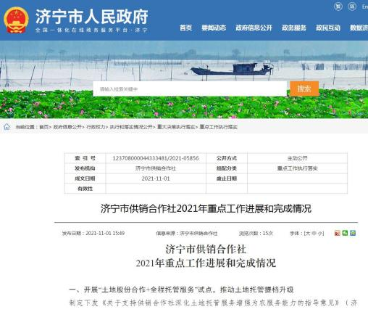
（二）依申请公开情况
根据新《条例》有关规定，规范依申请公开办理工作流程，建立登记、审核、办理、审签、答复、归档等一整套工作流程，准确把握信息公开申请办理时限，依法依规做好政府信息依申请公开工作。2020年、2021年，市供销社受理依申请公开均为0件。市供销社未收取任何信息处理费。
（三）政府信息管理情况
制定了《济宁市供销合作社政府信息发布管理制度》。将部门文件按照“济社字〔2021〕发文字号”进行命名归类，同时可通过检索正文、发文年份等关键信息进行查询，提供Word和Pdf版本下载。
（四）政府信息公开平台建设情况
在市政府门户网站政务公开专栏发布各类政务公开信息，政府信息公开指南、公开制度、法定主动公开内容、公开年报等均可通过政府网站查阅。优化调整市供销社单位网站页面和栏目设置，在首页右下角设置了国务院客户端、市供销社微信公众号和无障碍浏览链接，为公众查阅提供更加便利、便捷条件。建设“济宁市供销合作社”政务微信公众号，充分发挥其传播快、社会渗透力强的优势，多形式发布单位工作动态信息和政策文件。
（五）监督保障情况
2021年，调整了济宁市供销合作社政务公开工作领导小组成员名单，明确办公室为政务公开工作负责机构，并明确了2名工作人员具体负责政务公开工作。制定了《济宁市供销合作社2021年政务公开工作实施方案》《济宁市供销合作社2021年主动公开目录》。7月19日，组织全体机关人员召开政务公开培训工作会议，对政务公开事项进行深入解读，提升政务公开工作能力。11月3日，市供销社召开第10次主任办公会，会上对政务公开考核工作进行了调度和安排部署。
二、主动公开政府信息情况
第二十条第（一）项
信息内容 | 本年制发件数 | 本年废止件数 | 现行有效件数
规章 | 0 | 0 | 0
行政规范性文件 | 0 | 0 | 0
第二十条第（五）项
信息内容 | 本年处理决定数量
行政许可 | 0
第二十条第（六）项
信息内容 | 本年处理决定数量
行政处罚 | 0
行政强制 | 0
第二十条第（八）项
信息内容 | 本年收费金额（单位：万元）
行政事业性收费 | 0
三、收到和处理政府信息公开申请情况
（本列数据的勾稽关系为：第一项加第二项之和，等于第三项加第四项之和） |  |  | 申请人情况
 |  |  | 自然人 | 法人或其他组织 |  |  |  |  | 总计
 |  |  |  | 商业  企业 | 科研  机构 | 社会公益组织 | 法律服务机构 | 其他
一、本年新收政府信息公开申请数量 |  |  | 0 | 0 | 0 | 0 | 0 | 0 | 0
二、上年结转政府信息公开申请数量 |  |  | 0 | 0 | 0 | 0 | 0 | 0 | 0
三、本年度办理结果 | （一）予以公开 |  | 0 | 0 | 0 | 0 | 0 | 0 | 0
 | （二）部分公开（区分处理的，只计这一情形，不计其他情形） |  | 0 | 0 | 0 | 0 | 0 | 0 | 0
 | （三）不予公开 | 1.属于国家秘密 | 0 | 0 | 0 | 0 | 0 | 0 | 0
 |  | 2.其他法律行政法规禁止公开 | 0 | 0 | 0 | 0 | 0 | 0 | 0
 |  | 3.危及“三安全一稳定” | 0 | 0 | 0 | 0 | 0 | 0 | 0
 |  | 4.保护第三方合法权益 | 0 | 0 | 0 | 0 | 0 | 0 | 0
 |  | 5.属于三类内部事务信息 | 0 | 0 | 0 | 0 | 0 | 0 | 0
 |  | 6.属于四类过程性信息 | 0 | 0 | 0 | 0 | 0 | 0 | 0
 |  | 7.属于行政执法案卷 | 0 | 0 | 0 | 0 | 0 | 0 | 0
 |  | 8.属于行政查询事项 | 0 | 0 | 0 | 0 | 0 | 0 | 0
 | （四）无法提供 | 1.本机关不掌握相关政府信息 | 0 | 0 | 0 | 0 | 0 | 0 | 0
 |  | 2.没有现成信息需要另行制作 | 0 | 0 | 0 | 0 | 0 | 0 | 0
 |  | 3.补正后申请内容仍不明确 | 0 | 0 | 0 | 0 | 0 | 0 | 0
 | （五）不予处理 | 1.信访举报投诉类申请 | 0 | 0 | 0 | 0 | 0 | 0 | 0
 |  | 2.重复申请 | 0 | 0 | 0 | 0 | 0 | 0 | 0
 |  | 3.要求提供公开出版物 | 0 | 0 | 0 | 0 | 0 | 0 | 0
 |  | 4.无正当理由大量反复申请 | 0 | 0 | 0 | 0 | 0 | 0 | 0
 |  | 5.要求行政机关确认或重新出具已获取信息 | 0 | 0 | 0 | 0 | 0 | 0 | 0
 | （六）其他处理 | 1.申请人无正当理由逾期不补正、行政机关不再处理其政府信息公开申请 | 0 | 0 | 0 | 0 | 0 | 0 | 0
 |  | 2.申请人逾期未按收费通知要求缴纳费用、行政机关不再处理其政府信息公开申请 | 0 | 0 | 0 | 0 | 0 | 0 | 0
 |  | 3.其他 | 0 | 0 | 0 | 0 | 0 | 0 | 0
 | （七）总计 |  | 0 | 0 | 0 | 0 | 0 | 0 | 0
四、结转下年度继续办理 |  |  | 0 | 0 | 0 | 0 | 0 | 0 | 0

四、政府信息公开行政复议、行政诉讼情况
行政复议 |  |  |  |  | 行政诉讼
结果维持 | 结果  纠正 | 其他  结果 | 尚未  审结 | 总计 | 未经复议直接起诉 |  |  |  |  | 复议后起诉
 |  |  |  |  | 结果  维持 | 结果  纠正 | 其他  结果 | 尚未  审结 | 总计 | 结果  维持 | 结果  纠正 | 其他  结果 | 尚未  审结 | 总计
0 | 0 | 0 | 0 | 0 | 0 | 0 | 0 | 0 | 0 | 0 | 0 | 0 | 0 | 0
五、存在的主要问题及改进情况
（一）存在主要问题
- 报送政务信息数量少、质量不高。
- 因年初人员调整，政务公开工作人员对政务公开工作了解不全面，工作能力和水平有待提高。
3. 部分政务信息公开不及时。
（二）下步改进措施
- 认真学习“政务公开看山东”微信公众号发布的信息内容和格式，积极主动总结单位政务公开工作开展情况，精心撰稿，增加信息报送数量，提高信息质量。
- 认真学习全市政务公开工作评估考核指标体系，全面掌握政务公开事项和类别，向政务公开工作做得比较好的单位学习，丰富借鉴政务公开方式方法，提高工作标准，不断提升政务公开业务水平。
3. 提前谋划，制定《济宁市供销合作社2022年主动公开目录清单》，明确职责分工和完成时限，加强与科室间的沟通协调，及时报送需要公开的材料，确保政务信息按时公开。
六、其他需要报告的事项
（一）市供销社未收取任何信息处理费。
（二）2021年度政务公开工作要点落实情况。
1. 加强组织领导。2021年，调整了济宁市供销合作社政务公开工作领导小组成员，明确办公室为政务公开工作负责机构，并明确了2名工作人员具体负责政务公开工作。制定了《济宁市供销合作社2021年政务公开工作实施方案》《济宁市供销合作社2021年主动公开目录》《济宁市供销合作社政府信息发布管理制度》。
2. 强化培训考核。7月19日，组织全体机关人员召开政务公开培训工作会议，对政务公开事项进行解读和安排部署。11月3日，市供销社召开第10次主任办公会，对政务公开考核工作进行了调度和安排部署。
3. 落实主动公开。2021年度，通过市政府门户网站主动公开政府信息74条。一是文件公开。2021年，主动公开部门文件7件，对4份进行了解读，其中主要负责人对1份进行了解读，解读采用了文字、电子书、PDF、图片、音频等多种形式。二是会议公开。2021年，召开10次主任办公会议，其中，有9次通过市政府门户网站向公众公开。另外，公开了10次重点工作会议。三是重点工作信息公开。公开了《济宁市供销合作社2021年重点工作进展和完成情况》。
4. 依申请公开情况。2021年，市供销社受理依申请公开均为0件。
（三）人大代表建议和政协提案办理结果公开情况。2021年，市供销社收到市级人大代表建议1件，已完成办理并在市政府门户网站公开，办理信息规范命名为建议提案编号和提案内容，方便公众查阅。未收到省级人大代表建议和省级、市级政协提案。
（四）年度政务公开工作创新情况。一是完善组织体系。调整政务公开工作领导小组成员，明确工作机构和专职人员。制定《济宁市供销合作社2021年政务公开工作实施方案》《济宁市供销合作社2021年主动公开目录》《济宁市供销合作社政府信息发布管理制度》。二是丰富公开载体 。在市供销社网站上开设党务公开、政务公开、新闻动态、政策法规、工作信息等多个栏目。充分发挥“济宁市供销合作社”微信公众号新兴媒介作用，拓展公开载体，扩大公开覆盖面，不断提升服务水平。 三是优化工作流程。全面梳理公开事项目录，细化公开内容，明确职责分工，确保公开内容的针对性和时效性。
（五）政府信息公开工作年度报告数据统计需要说明的事项。
2021年，市供销社通过市政府门户网站主动公开政府信息74条，通过“济宁市供销合作社”微信公众号和单位网站公开工作信息132条，其中有10条重复发布，2021年度共计公开信息196条。
（六）其无文件专门要求通过政府信息公开工作年度报告予以报告的事项。
（七）无需要报告的其他事项。

附件3
济宁市供销合作社2021年政府信息公开
情况统计表
统 计 指 标 | 单位 | 统计数
一、主动公开情况
（一）主动公开政府信息数（不同渠道和方式公开相同信息计1条）  （不同渠道和方式公开相同信息计1条） | 条 | 196
其中：主动公开规范性文件数 | 条 | 0
制发规范性文件总数 | 件 | 0
（二）通过不同渠道和方式公开政府信息的情况
1.政府公报公开政府信息数 | 条 | 0
2.政府网站公开政府信息数 | 条 | 74
3.政务微博公开政府信息数 | 条 | 0
4.政务微信公开政府信息数 | 条 | 122
5.其他方式公开政府信息数 | 条 | 0
二、回应解读情况（不同方式回应同一热点或舆情计1次）
（一）回应公众关注热点或重大舆情数  （不同方式回应同一热点或舆情计1次） | 次 | 0
（二）通过不同渠道和方式回应解读的情况
1.参加或举办新闻发布会总次数 | 次 | 0
其中：主要负责同志参加新闻发布会次数 | 次 | 0
2.政府网站在线访谈次数 | 次 | 0
其中：主要负责同志参加政府网站在线访谈次数 | 次 | 0
3.政策解读稿件发布数 | 篇 | 4
4.微博微信回应事件数 | 次 | 0
5.其他方式回应事件数 | 次 | 0
三、开通政府信息公开网站（或设立门户网站信息公开专栏）数 | 个 | 1
（一）市政府部门门户网站 | 个 | 1
（二）县（市、区）政府及其部门门户网站 | 个 | 0
（三）乡镇政府（街道办事处）门户网站 | 个 | 0
四、设置政府信息查阅点数 | 个 | 1
（一）市政府部门 | 个 | 1
（二）县（市、区）政府及其部门 | 个 | 0
（三）乡镇政府（街道办事处） | 个 | 0
五、查阅点接待人数 | 次 | 20
（一）市政府及其部门 | 次 | 20
（二）县（市、区）政府及其部门 | 次 | 0
（三）乡镇政府（街道办事处） | 次 | 0
六、机构建设和保障经费情况
（一）政府信息公开工作专门机构数 | 个 | 1
（二）从事政府信息公开工作人员数 | 人 | 2
1.专职人员数 | 人 | 2
2.兼职人员数 | 人 | 0
（三）政府信息公开专项经费 | 万元 | 0
七、政府信息公开会议和培训情况
（一）召开政府信息公开工作会议或专题会议数 | 次 | 2
（二）举办各类培训班数 | 次 | 1
（三）接受培训人员数 | 人次 | 33
（注：各子栏目数总数要等于总栏目数量）

